【手島校長が語る２１分３８秒でわかるＥＳＤの進め方】
で検索してください。八名川小学校のホームページ画面が出ます。その画面の下の方に下げていくと、平成26年2月22日に博報教育フォーラムで語った、
～日本の教育で「生きる力」を育むための具体策と実践～
についての画面があります。
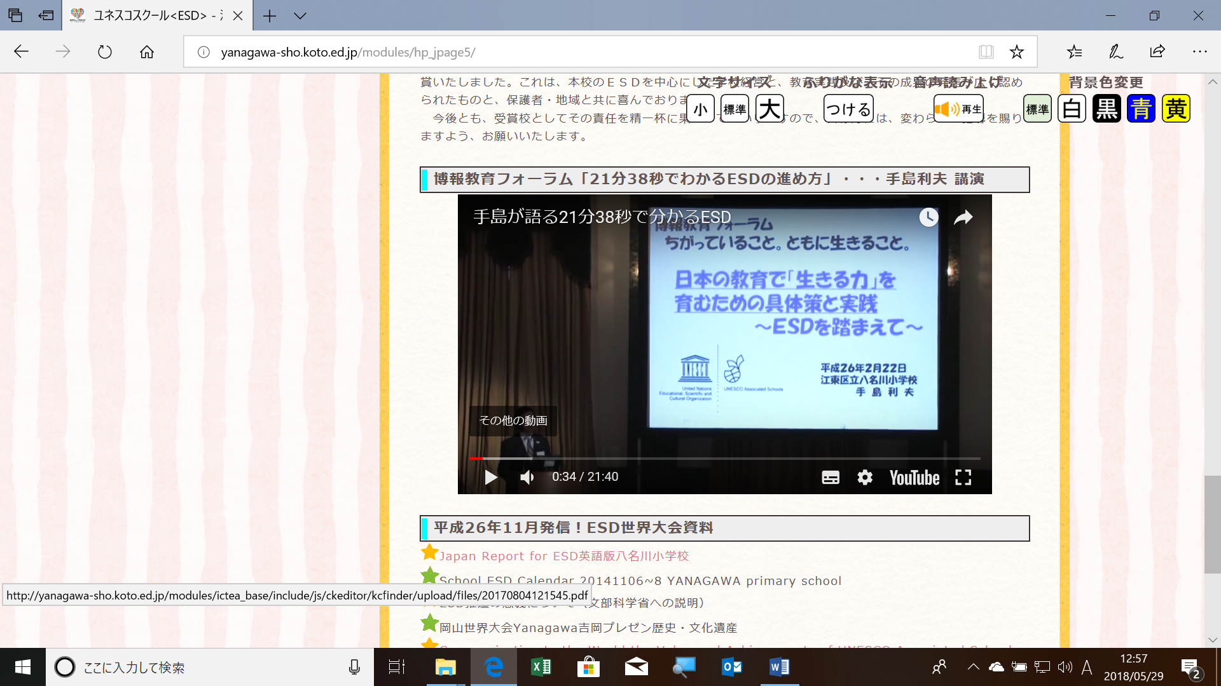
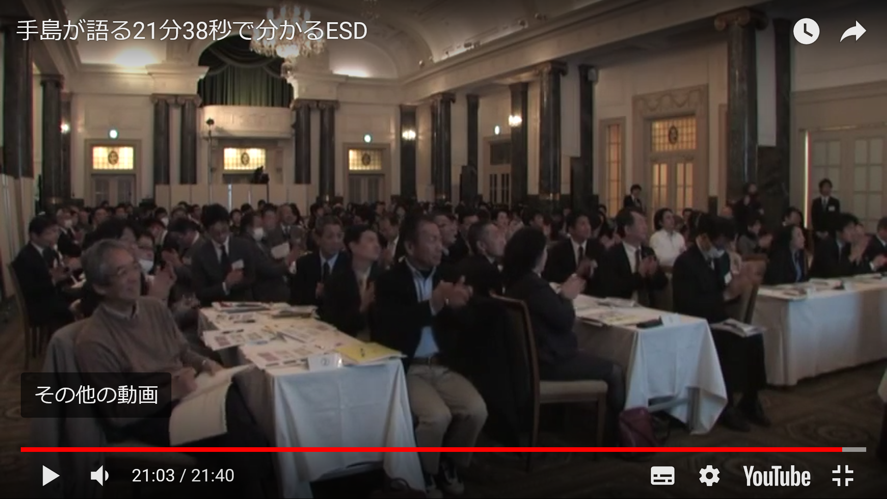
https://youtu.be/QbrQzT23c38 で検索しても開けます。
ここからご覧ください。この話の内容は、2020年から実施される学習指導要領改訂の元になっているものです。
ＥＳＤカレンダーカレンダーは「カリキュラム・マネジメント」という言い方に、そして問題解決的な学習過程は「主体的対話的で深い学び」
ト言い替えられておりますが、その意味は全くこの時の講演の通りです。
この講演は博報教育財団の博報賞「教育活性化」部門で受賞したことで、その場が与えられたものです。ご活用ください。

